**FASES DE DESENVOLVIMENTO DE UMA PROPOSTA DE SISTEMA WEB EM PROL AO RESGATE E ADOÇÃO DE ANIMAIS DOMÉSTICOS**

**Subtítulo**

*Tatiana Tozzi[1]; Daniel Fernando Anderle[2]; Rodrigo Ramos Nogueira[3]*

**RESUMO**

Este resumo expandido aborda as fases de desenvolvimento de uma proposta de um sistema *Web* em prol aos animais domésticos. Para atingir o objetivo proposto, a pesquisa foi desenvolvida em seis fases, as quais abordam desde a pesquisa bibliográfica, a realização e avaliação de uma pesquisa de opinião. Foram identificadas as tecnologias que podem ser utilizadas para auxiliar animais domésticos, desenvolvido uma proposta de sistema *Web* e por último realizado o teste de viabilidade como os possíveis usuários do sistema. Desde modo esta pesquisa reporta todas as fases desenvolvidas e caminha para a implementação do sistema proposto.

**Palavras-chave**: Projeto de *software*. Teste de validação. Proteção animal. Sistema *Web*. Fases de desenvolvimento.

**INTRODUÇÃO**

O Brasil possui atualmente a quarta colocação na população mundial de animais domésticos com 132,4 milhões [IBGE, 2010]. Os animais domésticos fazem parte do cotidiano dos seres humanos deste a antiguidade, sendo de maior representatividade os cachorros, gatos, peixes, aves e outros pequenos animais. Segundo a OMS (Organização Mundial de Saúde) estima-se que o Brasil tenha uma população de animais abandonados de 30 milhões, sendo que destes 20 milhões são de cachorros e os outros 10 milhões de gatos [ANDA, 2014].

Por meio da evolução e uso de tecnologias e ampliação do acesso à Internet, as redes sociais são a principal fonte de comunicação para a divulgação de anúncios de animais perdidos, abandonados e para a adoção. Tal ação possibilita que muitos animais sejam adotados e encontrados por seus tutores. Porém os anúncios são realizados através de postagens em grupos e páginas. Quando um usuário realiza uma postagem de um anúncio é necessário que ele faça a republicação deste anúncio em outros grupos e páginas da região para uma melhor divulgação do anúncio e melhor alcance de visualização da postagem. Partindo desta constatação, este trabalho tem como objetivo desenvolver um projeto para sistema Web, que venha ampliar a divulgação de animais domésticos.

Para alcançar o objetivo proposto tivemos como base o seguinte roteiro:

* Identificar as Tecnologias utilizadas atualmente para auxiliar no resgate, identificação e divulgação de animais domésticos.
* Apresentar resultados através de uma pesquisa de opinião, buscando verificar a realidade dos animais domésticos na região AMFRI[4].
* Descrever as tecnologias encontradas, classificá-las e identificar a aplicabilidade de uso.
* Elaborar um projeto para o desenvolvimento de um Sistema *Web* para apoio às ONGs e Protetores Independentes.
* Testar a viabilidade do modelo proposto junto à comunidade e as ONGs de Proteção Animal e Centro de Zoonoses.

**PROCEDIMENTOS METODOLÓGICOS**

Este resumo se classifica quanto à natureza aplicada e tecnológica, em questão aos objetivos como exploratória e quanto aos procedimentos bibliográfica. Para atingir o objetivo proposto esta pesquisa foi dividida em seis fases de desenvolvimento (Figura 1), sendo: pesquisa exploratória, pesquisa de opinião, avaliação da pesquisa, identificação das tecnologias, projeto da proposta do sistema e por último o teste de viabilidade.

**Figura 1 -** Metodologia [A] e Fases de Desenvolvimento [B]

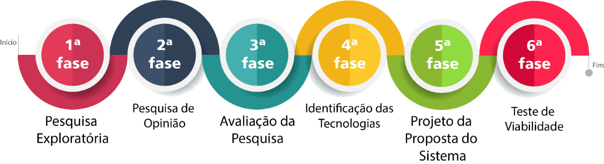

Para o desenvolvimento deste trabalho inicialmente foram pesquisados trabalhos similares ao tema, que serviram de base e auxiliaram no levantamento de requisitos do sistema proposto. Em seguida foi aplicado uma pesquisa com moradores da região da AMFRI, com o intuito de identificar quais as tecnologias eles já utilizaram para auxiliar no resgate e adoção de animais domésticos. Tal pesquisa resultou também na primeira validação da utilidade do sistema proposto, uma vez que a maioria dos respondentes da pesquisa utilizam redes sociais para este fim.

A partir de ambos conhecimentos (trabalhos relacionados e pesquisa), foram identificados os autores do sistema, realizado o levantamento de requisitos (funcionais e não funcionais), modelado o banco de dados e criado os protótipos de baixa e alta fidelidade do sistema.

Após o desenvolvimento do projeto da proposta do sistema, o mesmo foi validado com o público-alvo, o qual é composto de protetores independentes de animais domésticos a ONGs de proteção animal.

**RESULTADOS E DISCUSSÃO**

As seis fases desenvolvidas no decorrer desta pesquisa são apresentadas resumidamente a seguir:

1. **Pesquisa Exploratória:** foram identificados os principais conceitos referentes aos animais domésticos (posse responsável, protetores independentes, ONG, centro de zoonoses, resgate e abandono de animais), os quais foram abordados no decorrer da pesquisa.
2. **Pesquisa de Opinião:** foi desenvolvida e aplicada na região da AMFRI, tendo como principal objetivo validar o desenvolvimento deste trabalho. A pesquisa era composta com 24 perguntas, que tinham como intenção conhecer se os participantes da pesquisa possuem animais domésticos, se os mesmos eram esterilizados, qual a quantidade, se participam de alguma ONG de proteção animal ou se atuam como protetores independentes e se já utilizam alguma tecnologia para auxiliar os animais, entre outras questões.
3. **Avaliação da Pesquisa:** nesta fase foram avaliadas as respostas da pesquisa de opinião. Com duas semanas de aplicação da pesquisa, foram alcançadas 100 pessoas. A maioria dos participantes moram em Camboriú (SC), sendo a maioria do sexo feminino e 89% possuem animais domésticos, a maioria são tutores de cachorros. Questionados se um sistema *Web* poderia melhorar a divulgação de anúncios de animais domésticos para adoção, encontrados ou perdidos; 98% dos participantes afirmaram que esse futuro sistema poderia ser útil para este sim.
4. **Identificação das Tecnologias**: as principais tecnologias já desenvolvidas e utilizadas que se usadas podem auxiliar os animais domésticos são: *Microchip* RFID (*Radio-Frequency IDentification*), *Microchip* NFC (*Near Fiel Communication*), Coleira com *qrCode* (*Quick Response Code*), Coleira com *tag*, Aplicativos de busca, Aplicativos de identificação, Redes sociais. Esta identificação proporcionou conhecer o cenário atual destas tecnologias, assim auxiliando no desenvolvimento das fases seguintes.
5. **Projeto da Proposta do Sistema:** a figura 2, apresenta as cinco etapas desenvolvidas nesta fase de desenvolvimento.

**Figura 2 –** Etapas de desenvolvimento de projeto

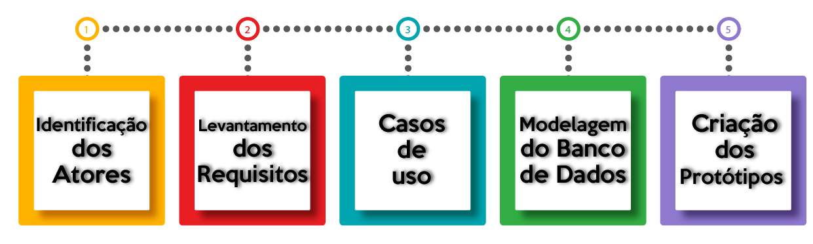

Na primeira etapa foram identificados os atores do sistema, ou seja, os usuários, a priori o sistema possui três níveis de usuários: (1) Administrador: tem controle de todo o sistema; (2) Anunciantes: podem inserir anúncios de animais perdidos, para adoção ou encontrados no sistema; (3) Visitante: pode visualizar os anúncios de deixar mensagem aos anunciantes.

Em seguida foram levantados os requisitos, sendo estes: 24 requisitos funcionais os quais referenciam as funcionalidades do sistema e 12 requisitos não funcionais, que são critérios que avaliam como funcionará o sistema, os quais incluem por exemplo o desempenho e a disponibilidade do sistema.

Após o levantamento de requisitos foram desenvolvidos os casos de uso do sistema, os quais serviram para descrever as funcionalidades do sistema, sendo que cada caso de uso serve para descrever uma situação real que deve ocorrer quando o sistema esteja pronto ou em testes. Em seguida foi modelado o banco de dados, inicialmente foi realizado a modelagem conceitual do banco de dados, em sequência o modelo lógico e por último o modelo físico o qual será utilizado no sistema.

A penúltima etapa desenvolvida neste trabalho foram os protótipos, os quais servem para visualizar o sistema proposto, assim como identificar possíveis melhorias a serem realizadas no projeto. Os protótipos de alta fidelidade, também são podem ser conhecidos como protótipos funcionais, uma vez que eles possuem a aparência visual do sistema, as formas de navegação e interação dos usuários, uma vez que eles se assemelham com o sistema pronto.

A figura 3 [A] ilustra o protótipo de alta fidelidade da página do administrador do sistema, já a figura 3 [B], a página do anunciante, aonde nesta tela os anúncios criados pelo usuário são exibidos ao entrar no sistema.

**Figura 3 –** Protótipo de alta fidelidade: Pág. - Anunciante [A] e Administrador [B]

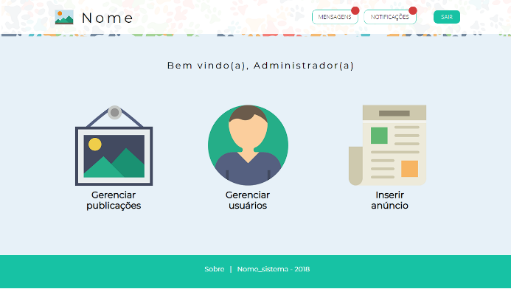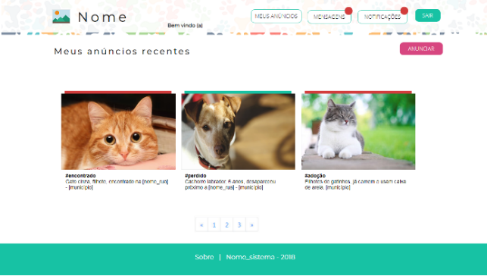

**[A]**

**[B]**

1. **Teste de Viabilidade:** nesta fase foi realizado a validação do sistema proposto junto com o público alvo (protetores independentes e ONGs de proteção animal). A validação ou teste de viabilidade do sistema, buscou identificar se o sistema proposto neste trabalho era de fato útil ao fim proposto, ou seja, se ele servirá para auxiliar na identificação, adoção e resgate de animais domésticos. A consulta pública teve a participação de 42 pessoas, os participantes opinaram sobre o sistema, e indicaram possíveis melhorias no projeto. Sendo aprovado pelos participantes da consulta pública.

Já o questionário foi composto de todos os protótipos de alta fidelidade, após a visualização os 64 respondentes tiveram que responder a três questões de usabilidade, com base na pirâmide de boas experiências [ALBUQUERQUE, 2016]: (1) Você deseja usar esta página?; (2) Você conseguiria usar esta página?; (3) Esta página é útil?. Sendo que a maioria das respostas as três perguntas foram superiores a 70% de respostas positivas (sim), validando esta proposta e implicando em poucas modificações sugeridas pelos respondentes para o futuro desenvolvimento do sistema.

**CONCLUSÕES**

Este resumo artigo visou apresentar um trabalho de conclusão de curso, que construí de uma de projeto da proposta para desenvolvimento de um sistema *Web* com o intuito de melhorar e ampliar a divulgação de animais domésticos que se encontram para adoção, localizados ou perdidos.

Para que o objetivo viesse a ser alcançado o presente trabalho identificou os trabalhos relacionado ao tema, realizou uma pesquisa de opinião, apresentou as tecnologias que se usadas podem auxiliar os animais. Desenvolveu um projeto da proposta do sistema, onde foram identificados os atores, os requisitos funcionais e a modelagem do banco de dados, onde foram criados os modelos conceitual e lógico. Por último o projeto é apresentado ao público-alvo buscando obter o *feedback* para melhorar o projeto e a sua implementação utilizando a criação dos protótipos de tela do sistema, os casos de uso os quais auxiliariam documentação do sistema e na visualização para uma melhor implementação do sistema. Às duas fases de aplicação do teste de viabilidade proporcionaram identificar que o sistema proposto neste trabalho é útil para a finalidade proposta e possui grande aceitação dos participantes nas duas fases do teste.

**REFERÊNCIAS**

ALBUQUERQUE, Priscilla. **REGRAS DE USABILIDADE PARA MELHORAR SUA INTERFACE**. Catarinas Design. 2016. Disponível em: <http://catarinasdesign.com.br/10-regras-de-usabilidade-para-melhorar-sua-interface/>. Acesso em: 01 nov. 2018.

AMFRI**. Associação dos Municípios da Foz do Rio Itajaí**. Disponível em:

<www.amfri.org.br/>. Acesso em: 18 mai. 2018.

ANDA. **Brasil tem 30 milhões de animais abandonados**. 2014. Disponível em: <https://anda.jusbrasil.com.br/noticias/100681698/brasil-tem-30-milhoes-de-animais-abandonados>. Acesso em: 14 set. 2017.

IBGE. Pesquisa Nacional por Amostra de Domicílios. **Um panorama da saúde no Brasil:** acesso e utilização dos serviços, condições de saúde e fatores de risco e proteção à saúde 2008. Rio de Janeiro: IBGE; 2010. Disponível em: <http://biblioteca.ibge.gov.br/visualizacao/livros/liv44356.pdf>. Acesso em: 13 nov. 2017.

1. Bacharel em Sistemas de Informação, IFC – Instituto Federal Catarinense – Campus Camboriú. E-mail: tatitozzi@hotmail.com
2. Doutor em Engenharia do Conhecimento pela Universidade Federal de Santa Catarina – UFSC. Docente do IFC – Instituto Federal Catarinense – Campus Camboriú. E-mail: daniel.anderle@ifc.edu.br
3. Mestre em Ciência da Computação pela Universidade Federal de São Carlos – UFSCar. Docente do IFC – Instituto Federal Catarinense – Campus Camboriú. E-mail: rodrigonogueira@dei.uc.pt
4. Associação dos Municípios da Foz do Rio Itajaí – Santa Catarina [AMFRI, 2018].